R E Q U E R I M E N T O Nº. 508
SESSÃO ORDINÁRIA DE 10/05/2010
EXCELENTÍSSIMO SENHOR PRESIDENTE DA CÂMARA MUNICIPAL:

CONSIDERANDO que na Rua Arco-Íris, no Recanto Azul, existe uma área de lazer chamada Beira Rio ou Cerejeira;

CONSIDERANDO que esta área, como demonstrada pelas imagens, em anexo, forma um local com boas condições para a prática de atividades físicas e estímulo para as crianças praticarem esporte e ocuparem o tempo ocioso de forma positiva;

CONSIDERANDO que apenas faltam os alambrados para esta área ficar completa, com segurança, como um exemplo de Centro de Treinamento da Prefeitura Municipal, em uma região carente de espaços para a prática de atividades físicas,

REQUEREMOS, após cumpridas as formalidades regimentais, ouvido o Plenário, seja oficiado ao Excelentíssimo Senhor Prefeito Municipal de Botucatu, JOÃO CURY NETO, solicitando que, nos termos da Lei Orgânica do Município e juntamente com as Secretarias competentes, informe da possibilidade de viabilizar a compra e instalação de alambrados na Rua Arco-Íris, no Recanto Azul, na área de lazer chamada Beira Rio ou Cerejeira.

Plenário "Ver. Laurindo Ezidoro Jaqueta", 10 de maio de 2010.

Vereador Autor LELO PAGANI
PT

lcacg

INTEGRANTE DO REQUERIMENTO Nº. 508/2010

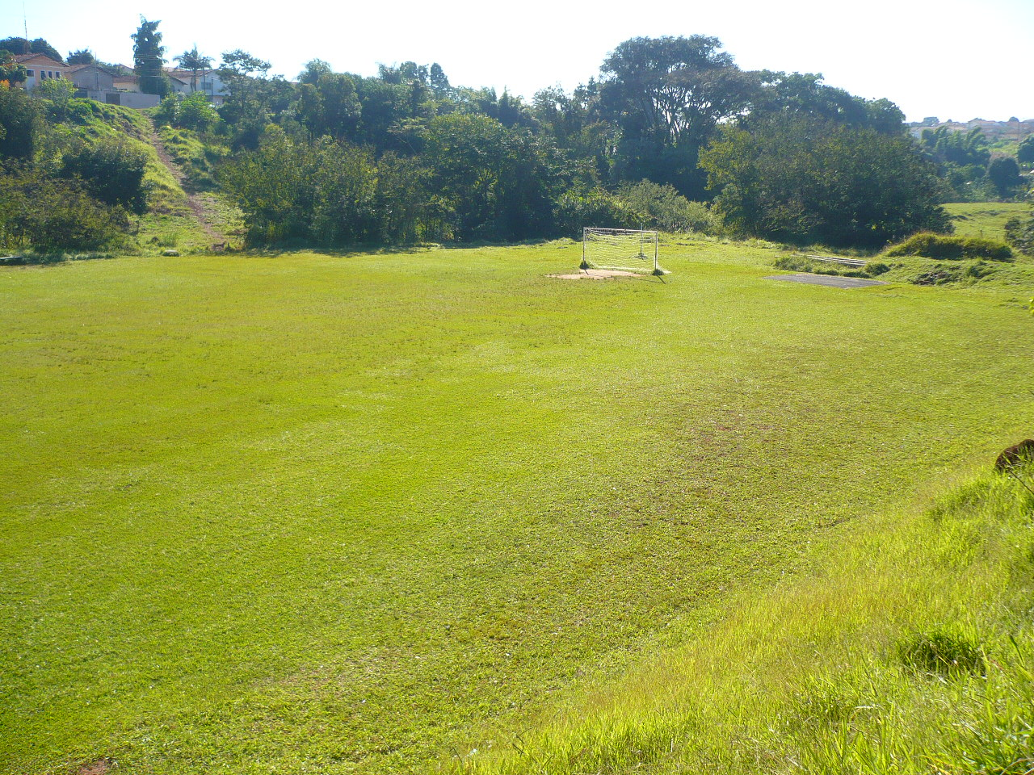

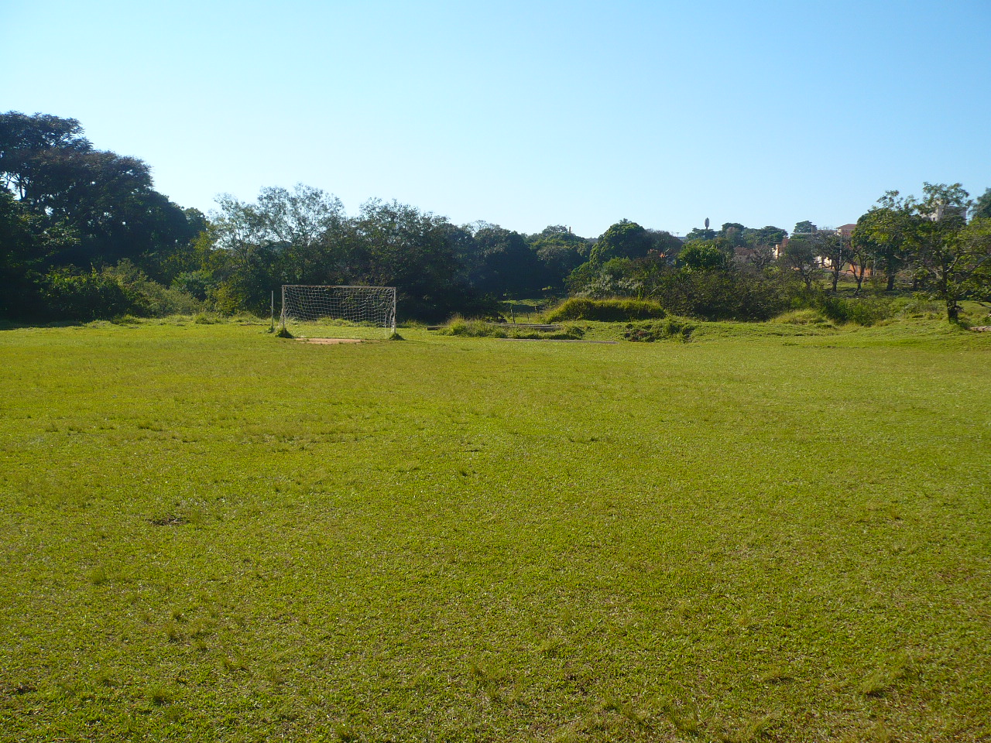

INTEGRANTE DO REQUERIMENTO Nº. 508/2010

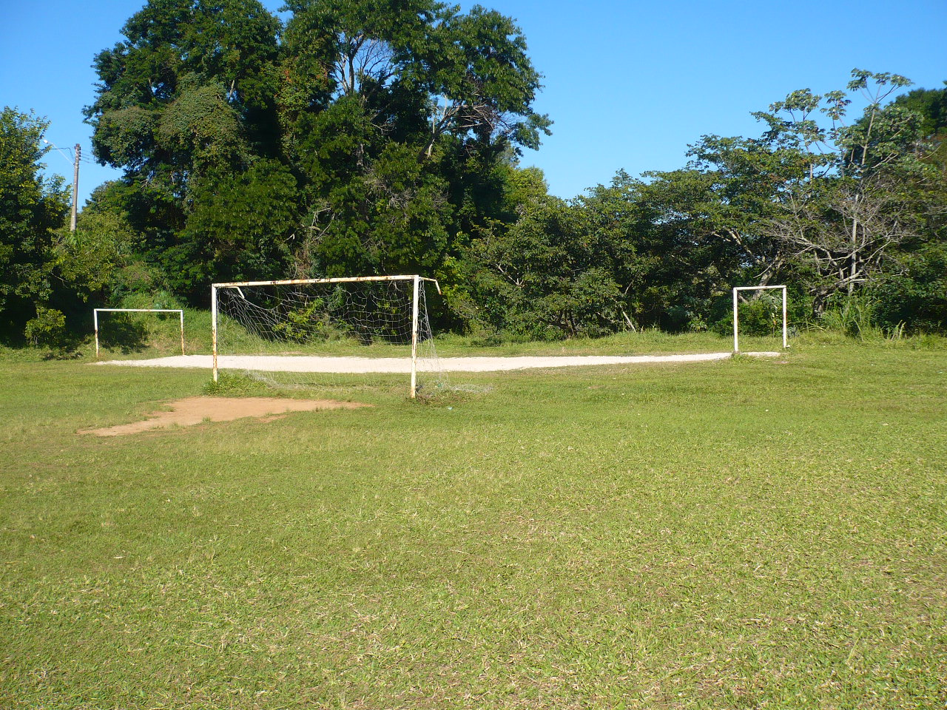

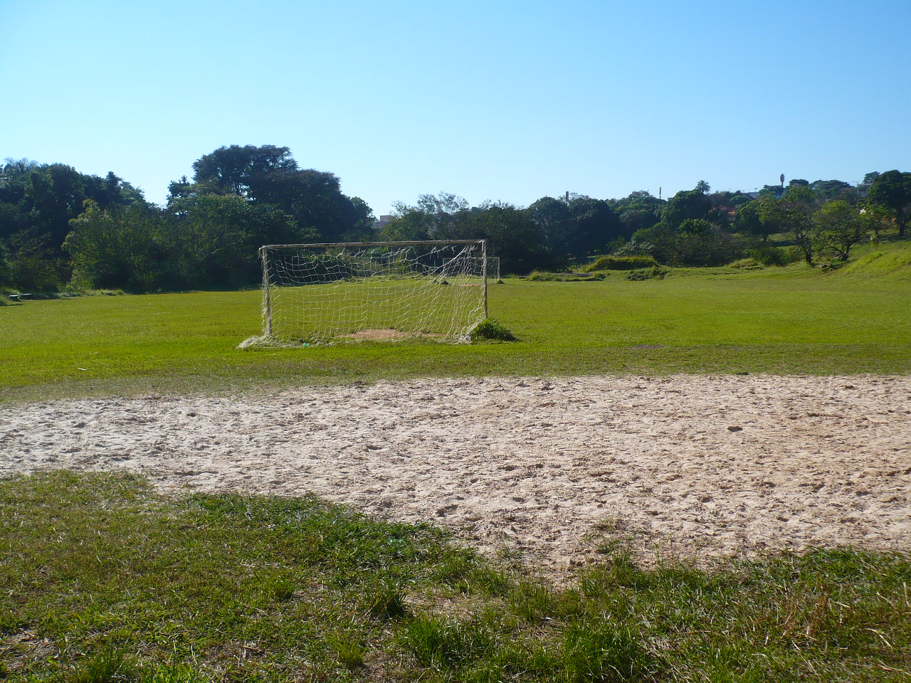

INTEGRANTE DO REQUERIMENTO Nº. 508/2010

